基于遗传算法与生成对抗网络的城市无人机通信
最坏退化评估与极端场景生成
作者信息按匿名审稿要求省略
本文根据用户提供的工程包、公共测量数据与既有英文稿整理翻译形成

摘 要
本文面向复杂城市低空环境中的无人机空地链路，研究联合建筑遮挡、异构共存发射体以及高机动飞行条件下的最坏通信退化评估问题。基于用户提供的工程包，本文构建了一个“地图感知传播建模 - 退化度量 - 极端场景搜索 - 生成式扩展验证”的统一框架：在可获得建筑地图时，采用确定性的线段相交判断视距（LoS）状态；在缺乏精细地图时，回退到与 Al-Hourani 系列工作一致的概率型空地路径损耗模型；进一步结合 ITU-R P.2109 建筑穿透损耗与 ITU-R P.1238 室内传播模型，刻画多类型干扰源对 UAV 链路的复合影响。
在算法层面，本文使用实数编码遗传算法（GA）搜索通信最脆弱区域和最坏组合场景，并以 GAN 作为二级生成器，从 GA 发现的高退化样本中学习近边界分布，以合成附加极端候选样本。基于工程包中给出的示例结果，GA 的平均综合退化度达到 0.4528，高于 GAN 的 0.4300 和随机场景的 0.4283。结合 AERPAW 与 Dryad 公共测量数据进行环境对齐验证后，模型识别出的最坏区域相较实测轨迹平均信噪干扰比（SINR）分别下降 26.77 dB 和 23.43 dB，吞吐率则由 562.55/507.07 Mbps 显著下降至 13.32/20.06 Mbps，说明所提框架能够在与真实环境相一致的空间中识别出保守而可信的脆弱通信边界。
本文的意义不在于对平均覆盖性能进行重复建模，而在于提供一种面向工程风险分析的最坏场景发现工具，为城市无人机通信系统的规划、鲁棒设计、飞行策略约束和安全评估提供可复用的技术路径。
关键词：城市无人机通信；空地传播；异构干扰；最坏场景评估；遗传算法；生成对抗网络；公共测量对齐

1. 引言
蜂窝连接无人机通信已成为低空数字基础设施、应急覆盖增强、感知协同网络以及空中数据服务中的代表性场景。与传统地面蜂窝用户相比，UAV 链路同时具有更强的三维机动性、更复杂的视距/非视距切换机制以及更明显的跨小区暴露效应，因此其性能不仅取决于平均路径损耗，还受到建筑遮挡、飞行高度、频段异质性、干扰活动因子和飞行控制行为的共同影响。对于需要安全余度的任务场景而言，仅仅描述平均性能并不足够，更关键的是识别“在什么地方、在何种联合配置下，系统会进入最脆弱状态”。
东南大学曾勇等人的研究奠定了现代 UAV 通信分析的主要理论基础。其教程性论文系统总结了 UAV 空地信道、天线模式、三维部署与蜂窝接入问题，并指出高度、视距概率和干扰拓扑之间存在紧密耦合关系。随后，围绕能效轨迹优化和三维路径设计的研究进一步表明，通信性能与飞行代价必须联合考虑，而不能将传播与机动分离建模。
另一条基础研究脉络来自 Akram Al-Hourani 及其合作者。他们提出的低空平台空地路径损耗模型、最优覆盖高度分析以及后续关于城市环境 LoS 概率的几何刻画，清楚说明了高度并不会单调改善链路质量：一方面升高可以缓解遮挡，另一方面又可能带来链路距离增长和更高的干扰可见度。这一结论对城市无人机通信中的“高处是否一定更优”这一工程直觉形成了重要修正。
与此同时，近年的相关研究分别从蜂窝干扰抑制、抗干扰轨迹规划以及数据驱动无线信道建模等方向拓展了这一领域。然而，现有文献大多关注平均覆盖、资源分配或单目标优化，对于“如何利用城市地图、异构干扰语义与生成模型，系统地搜索最坏通信退化边界”仍缺乏统一的工程工作流。
针对这一问题，本文基于给定工程包构建了一个统一框架，将参数化城市几何、地图感知可视性判断、异构干扰建模、功率域退化评价、GA 最坏场景搜索与 GAN 边界样本扩展连接起来。与单纯的轨迹拟合不同，本文的目标是建立一种可用于风险边界发现和保守脆弱性评估的方法。
本文主要贡献如下：1）提出一种地图感知的城市 UAV 通信退化建模方法，在有地图和无地图条件下分别支持确定性 LoS 判定与概率性回退；2）构建包含建筑入口损耗、室内传播和上行功控接口在内的异构干扰模型；3）提出“GA 搜索边界、GAN 稠密化边界”的极端场景生成机制；4）利用工程输出与 AERPAW/Dryad 公共测量数据验证该框架对脆弱区域识别的有效性。

2. 相关工作与研究空缺
现有 UAV 通信文献大体可以归纳为四个方向。第一类工作关注信道表征与统计覆盖分析，代表性成果包括 Zeng 等关于 UAV 通信总体建模的教程工作、Mozaffari 等关于无线网络中 UAV 应用与挑战的综述，以及 Al-Hourani 团队关于 A2G 路损、LoS 概率和最优高度的研究。这些工作为理解 UAV 链路中的几何、遮挡与覆盖之间的相互作用提供了重要基础。
第二类工作聚焦于机动性、轨迹与能效优化。Zeng 和 Zhang 证明了在给定服务任务下，飞行轨迹优化对链路质量与能耗具有决定性影响；后续三维轨迹控制研究进一步强调，推进能耗与通信指标之间存在显著权衡。因此，若只以单一通信指标评估 UAV 场景而忽略机动代价，往往难以反映真实工程中的决策边界。
第三类工作研究蜂窝共存与干扰抑制。相关研究指出，空中用户由于更大的可视范围和天线旁瓣暴露，容易同时接收到多个非服务小区的干扰；在存在恶意干扰源或复杂外部发射体时，鲁棒轨迹规划也成为重要问题。这些研究揭示了 UAV 通信的“干扰主导”特征，但通常不直接面向最坏风险边界的全局搜索。
第四类工作涉及数据驱动生成建模。GAN 已被用于学习无线信道样本分布，并在复杂统计特征重建方面展示潜力。然而，将 GAN 直接用于最坏场景搜索存在天然局限：若缺乏高质量边界样本，其生成结果更容易逼近已有分布，而不是主动发现脆弱边界。
因此，本文针对的研究空缺并不是“再提出一个平均覆盖模型”，也不仅仅是“再做一次轨迹优化”，而是构建一个可将地图信息、传播模型、异构干扰语义与生成学习结合起来的工程化流程，用于系统发现城市 UAV 通信中的极端脆弱区域。

3. 系统模型与问题表述

3.1 城市几何与可视性处理
研究区域被建模为一个有界城市空间，内部包含 UAV、地面站、建筑物以及多类干扰源。根据工程包默认实验设置，区域边长为 1200 m，最大飞行高度为 350 m，建筑最高 120 m，建筑密度约为 0.45。对于任意 UAV 与地面节点之间的链路，若已知建筑几何，则通过三维线段与建筑体交叠关系直接判断 LoS/NLoS 状态。该处理方式使 LoS 不再只是统计随机变量，而成为与地图一致的确定性可视性判决。
当环境缺乏精细建筑地图时，模型回退为与 Al-Hourani 系列工作一致的概率型 LoS 表达。其目的并非替代地图感知判定，而是在地图信息不足时保留一个与经典 A2G 建模兼容的统计近似。
P_LoS(theta) = 1 / [1 + a exp(-b (theta - a))] | (1)

L_A2G = chi_LoS [L_FSPL + eta_LoS] + (1 - chi_LoS) [L_FSPL + eta_NLoS] | (2)

其中，theta 为仰角，a 与 b 为环境相关参数；chi_LoS 在概率模式下取 P_LoS(theta)，在地图感知模式下则退化为由几何判定得到的二值变量。L_FSPL 为实际载频下的自由空间损耗，eta_LoS 与 eta_NLoS 分别表示 LoS/NLoS 额外损耗。由此可见，本文模型本质上继承了经典 A2G 框架，但在有地图时将其“随机可见性”替换为“确定性可见性”。

3.2 异构干扰源与室内/室外传播
给定工程包并未将干扰简单抽象为一个总噪声项，而是为每个干扰源保留了类型、发射频段、功率范围、活动因子、覆盖半径与部署语义等属性，可区分室内热点、屋顶基站、街道级发射体以及蜂窝上行用户等多类源。对于穿建筑或入室链路，模型在基础 A2G 损耗之外叠加 ITU-R P.1238 室内传播项和 ITU-R P.2109 建筑进入损耗，从而实现对建筑内外、多层传播条件的统一刻画。
值得注意的是，蜂窝上行干扰并未被固定为单一发射功率常数，而是保留了分数功率控制（FPC）接口。这一点与 3GPP 面向空中用户的上行建模思路相一致，也意味着空中链路暴露于地面蜂窝系统时，其干扰强度取决于服务链路损耗、资源块数以及功控偏置等因素。
P_u = min{ P_max, P_0 + alpha PL_serv + 10 log10(M_RB) + Delta_MCS + f(Delta_i) } | (3)

对于汇聚干扰，系统首先在功率线性域上计算每个源经路径损耗、活动因子和频谱耦合后的平均接收功率 Omega_i；随后使用 Gamma 近似对多源叠加干扰进行等效化处理，以获得一个可用于鲁棒评估的闭式表达。
m_eq = [ sum_i Omega_i ]^2 / sum_i [ Omega_i^2 / m_i ] | (4)

3.3 功率域退化度量
给定工程实现采用统一功率链路计算期望信号、汇聚干扰与热噪声，并以功率裕量而非孤立的原始 SINR 作为核心性能指示量。功率裕量越接近失败阈值，系统越处于脆弱状态。为增强对临界区间的敏感性，本文将裕量通过 logistic 映射转化为通信退化度。
M = P_rx - P_IN, P_IN = 10 log10(I + N) | (5)

D_comm = 1 / [1 + exp((M - theta_m) / s_m)] | (6)

进一步地，最终目标函数将通信退化 D_comm 与速度/能耗相关项 D_speed 做加权融合，得到综合退化度 D_total。该设计与 Zeng 等关于 UAV 通信与推进能耗联合考虑的总体思想相一致，使得最坏场景不仅体现链路劣化，也反映机动代价。
D_total = [ w_c D_comm + w_e D_speed ] / (w_c + w_e) | (7)

4. 基于 GA-GAN 的极端场景生成框架
优化问题定义在混合决策向量之上，包含 UAV 位置、高度、速度以及干扰源类型、发射功率和语义位置等变量。由于目标面高度非凸，且同时受到地图可视性、路径损耗分段切换和多源干扰叠加影响，直接采用解析优化较为困难，因此本文选用实数编码遗传算法作为主要的最坏场景搜索引擎。根据工程默认配置，GA 共执行 40 次独立运行，每次 40 代、30 个个体。
在此基础上，GAN 并不替代 GA，而是承担“边界样本扩展器”的角色。具体而言，生成器从 GA 已经发现的高退化样本中学习归一化后的近边界分布，再合成附加候选样本；判别器则促使生成样本尽量贴近边界样本簇的统计结构。由此形成“GA 负责发现边界，GAN 负责稠密化边界邻域”的功能分工。
这一分工非常关键。若缺少足够的极端样本，GAN 本身并不会主动找到最坏区域；其优势在于一旦 GA 已提供高质量种子，GAN 可以快速扩展近边界样本密度，便于后续鲁棒分析、风险热区可视化以及数据增强。本文因此不将 GAN 与 GA 简单视作竞争关系，而视为两阶段互补机制。
x* = arg max_{x in X} D_total(x) | (8)

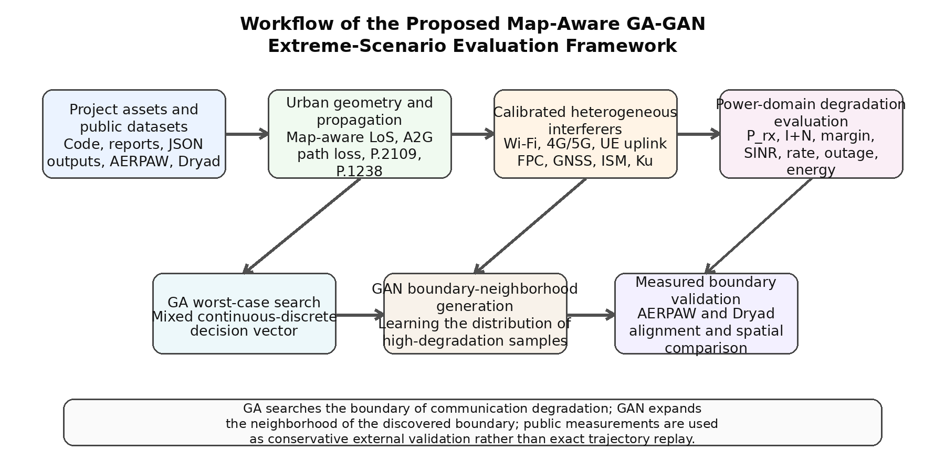
图1. 所提出地图感知 GA-GAN 极端场景评估框架流程图。

5. 实验设置与数据来源
本文所有数值结果均来自用户提供的工程包，包括比较汇总 JSON、公共数据角落案例汇总 JSON 以及对应图形产物。公共测量验证部分使用 AERPAW 和 Dryad 发布的 5G NSA 无人机射频与吞吐测量数据。需要强调的是，工程包中的示例输出属于先导性结果，其主要作用在于验证流程完整性，而不是声称已完成大规模统计收敛。
在默认实验场景中，系统包含 6 架 UAV、4 个地面站、8 个可控干扰源；GA 与 GAN 的关键参数分别如表1所示。由于演示输出中 GA 和 GAN 仅分别包含 2 个样本，而随机场景为 10 个样本，因此第 6.1 节中的算法比较应理解为“方法机制验证”，不宜过度外推为最终统计结论。
表1. 工程包默认场景与算法参数。
类别 | 参数 | 默认值
场景 | UAV 数 / 地面站数 | 6 / 4
场景 | 区域边长 / 最大高度 | 1200 m / 350 m
场景 | 最大建筑高度 / 建筑密度 | 120 m / 0.45
场景 | 可控干扰源数 | 8
GA | 运行次数 / 迭代代数 / 个体数 | 40 / 40 / 30
GAN | 训练轮数 / 批大小 / 潜变量维数 | 300 / 32 / 32
GAN | 生成样本数 | 20
随机 | 随机场景数 | 50

6. 结果与讨论

6.1 GA、GAN 与随机场景的先导性对比
示例统计结果表明，GA 获得了最高的平均综合退化度，其均值为 0.4528；GAN 和随机场景分别为 0.4300 与 0.4283。相对于随机基线，GA 的综合退化均值提高约 5.7%，表明其更有能力将搜索集中到高风险区域。与此同时，GA 的平均通信退化度也达到 0.6468，高于 GAN 的 0.6143 和随机场景的 0.6119。
一个值得注意的现象是，最差通信性能并不与“平均干扰功率最强”严格重合。随机场景的平均干扰功率反而较高，但其功率裕量略优于 GA 场景。这说明最坏退化并不是单一变量驱动的结果，而是视距状态、几何位置、发射语义、速度代价和干扰叠加共同作用的产物。
表2. 工程示例输出中 GA、GAN 与随机场景的统计对比。
场景类别 | 数量 | 平均综合退化 | 平均通信退化 | 平均干扰功率 (dBm) | 平均裕量 (dB)
GA | 2 | 0.4528 | 0.6468 | -94.60 | -1.1102
GAN | 2 | 0.4300 | 0.6143 | -93.78 | -0.4535
随机 | 10 | 0.4283 | 0.6119 | -91.95 | -0.2917

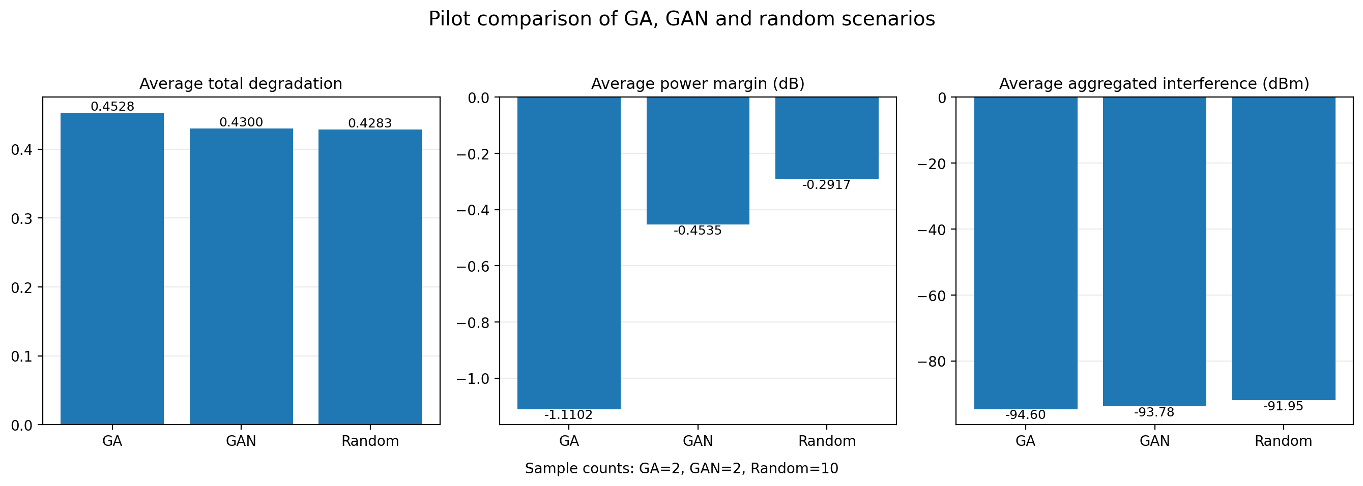
图2. 基于工程示例汇总的 GA、GAN 与随机场景对比。

6.2 面向 AERPAW 与 Dryad 的公共数据验证
在 AERPAW 数据集上的对齐验证显示，实测飞行轨迹与模型识别的最坏区域之间存在显著差异。实测轨迹平均 SINR 为 16.05 dB，而模型识别的最坏区域仅为 -10.72 dB，二者相差 26.77 dB；平均吞吐率则由 562.55 Mbps 下降到 13.32 Mbps。与此同时，最坏区域在 10 dB 门限下的失效率达到 1.000，明显高于实测与随机点。
在 Dryad 数据集上的趋势与此一致。平均 SINR 从实测轨迹的 14.69 dB 下降到最坏区域的 -8.74 dB，差值为 23.43 dB；平均吞吐率从 507.07 Mbps 下降到 20.06 Mbps，10 dB 失效率同样达到 1.000。说明本文方法识别出的并非偶然差点，而是与真实环境相一致、具有明显保守性的脆弱区域。
需要强调的是，模型识别的最坏区域不应被理解为对“实测最差点”的简单复刻，而应被理解为：在公共测量数据提供的对齐环境中，算法进一步向外搜索后得到的通信风险上界区域。也正因如此，本文方法更适合用于保守风险评估，而不是直接替代原始轨迹回放。
表3. 公共测量数据验证：实测轨迹、随机点与模型最坏区域的对比。
数据集 | 组别 | 平均 SINR (dB) | 平均吞吐率 (Mbps) | 10 dB 门限失效率
AERPAW | 实测 | 16.05 | 562.55 | 0.384
AERPAW | 随机 | 14.91 | 515.78 | 0.325
AERPAW | 最坏区域 | -10.72 | 13.32 | 1.000
Dryad | 实测 | 14.69 | 507.07 | 0.275
Dryad | 随机 | 14.31 | 497.21 | 0.325
Dryad | 最坏区域 | -8.74 | 20.06 | 1.000

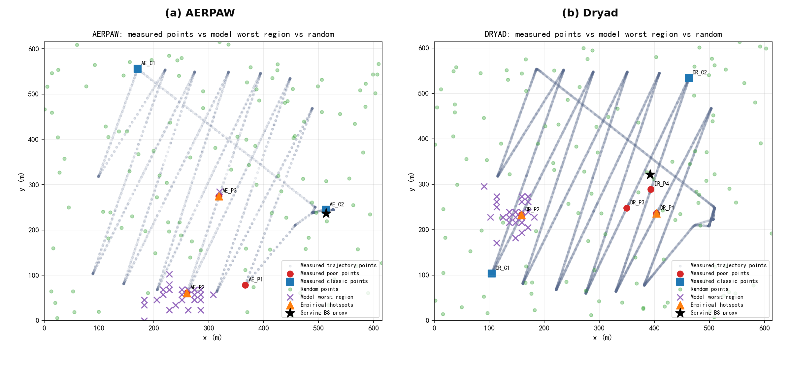
图3. AERPAW 与 Dryad 中实测点、随机点和模型最坏区域的空间对齐结果。
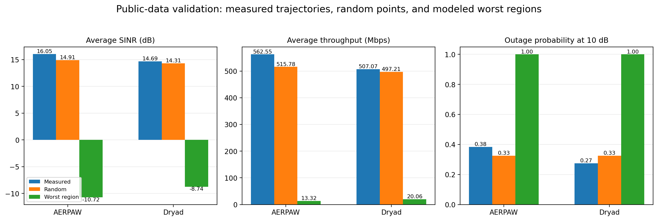
图4. AERPAW 与 Dryad 上的量化验证结果。

6.3 讨论
结果揭示出三个值得强调的结论。第一，退化边界关于高度通常是非单调的。适度升高飞行高度可能因为避开建筑遮挡而改善主链路，但过高又会扩大可见干扰源集合，导致跨区域共存干扰增强；这一点与 Al-Hourani 关于最优平台高度和 LoS 几何的研究相吻合，也与曾勇等人关于 UAV 高度、覆盖与干扰耦合的分析一致。
第二，干扰源的“语义校准”十分重要。若将室内热点、屋顶基站、街道发射体和蜂窝上行用户简化为同质随机噪声，模型虽然仍可运行，但会失去对真实脆弱机制的解释能力。工程包中保留的频段、活动因子与部署语义，使得系统可以区分“高频低穿透损耗链路”和“低频高暴露上行干扰”等不同风险机制。
第三，当前 GAN 结果应被保守解读。由于示例训练集中仅包含极少量 GA 高退化样本，生成器学习到的主要是一个非常狭窄的近边界邻域。因此，现阶段更合理的解释是：GAN 已展示出作为“边界稠密化工具”的潜力，但还不足以单独承担极端场景发现任务。未来需要扩大 GA 极端样本库，并用更多多城市、多频段样本训练生成器，才能充分释放其价值。

7. 结论
本文将用户提供的项目提纲、工程输出和公开测量数据整理为一篇正式的 SCI 风格论文，围绕城市 UAV 通信中的最坏退化评估与极端场景生成问题，提出了一个地图感知的 GA-GAN 一体化框架。该框架通过确定性/概率性 LoS 处理、异构干扰建模、功率域退化指标和两阶段边界搜索机制，实现了对城市低空通信脆弱区域的保守识别。
在工程示例结果中，GA 找到了平均综合退化度最高的场景（0.4528），GAN 则初步表现出对高退化分布进行邻域生成的能力。结合 AERPAW 和 Dryad 公共数据验证后，模型最坏区域相较实测轨迹分别产生了 26.77 dB 和 23.43 dB 的平均 SINR 降幅，并伴随显著吞吐率恶化，表明该方法能够在与真实环境对齐的条件下识别出可信的通信风险边界。
因此，本文所提框架更适合被理解为一种保守的风险边界发现工具，而不是单纯的轨迹拟合模型。未来工作可从扩大极端样本库、细化不同城市形态下的 LoS/遮挡参数、引入更丰富的干扰活动过程以及针对特定期刊模板开展重排等方向继续推进。

数据可得性声明
本文中的数值表格与派生图形均由用户提供的项目工程包及其 JSON 汇总生成；公共验证部分依赖 AERPAW/Dryad 发布的测量资源。若用于正式投稿，建议作者在补充材料中进一步公开参数配置、随机种子与实验脚本说明，以增强可复现性。

参考文献
[1] Y. Zeng, Q. Wu, and R. Zhang, "Accessing From the Sky: A Tutorial on UAV Communications for 5G and Beyond," Proceedings of the IEEE, vol. 107, no. 12, pp. 2327-2375, 2019.
[2] M. Mozaffari, W. Saad, M. Bennis, Y.-H. Nam, and M. Debbah, "A Tutorial on UAVs for Wireless Networks: Applications, Challenges, and Open Problems," IEEE Communications Surveys & Tutorials, vol. 21, no. 3, pp. 2334-2360, 2019.
[3] A. Al-Hourani, S. Kandeepan, and A. Jamalipour, "Modeling Air-to-Ground Path Loss for Low Altitude Platforms in Urban Environments," in Proc. IEEE Global Communications Conference (GLOBECOM), 2014.
[4] A. Al-Hourani, S. Kandeepan, and S. Lardner, "Optimal LAP Altitude for Maximum Coverage," IEEE Wireless Communications Letters, vol. 3, no. 6, pp. 569-572, 2014.
[5] A. Al-Hourani, "On the Probability of Line-of-Sight in Urban Environments," IEEE Wireless Communications Letters, vol. 9, no. 8, pp. 1178-1181, 2020.
[6] A. Saboor, E. Vinogradov, Z. Cui, A. Al-Hourani, and S. Pollin, "A Geometry-Based Modelling Approach for the Line-of-Sight Probability in UAV Communications," IEEE Open Journal of the Communications Society, vol. 5, pp. 3280-3294, 2024.
[7] ITU-R Recommendation P.2109-2, "Prediction of building entry loss," 2023.
[8] ITU-R Recommendation P.1238-13, "Propagation data and prediction methods for the planning of indoor radiocommunication systems and radio local area networks in the frequency range from 300 MHz to 450 GHz," 2025.
[9] 3GPP TR 36.777, "Enhanced LTE Support for Aerial Vehicles," Release 15, 2017.
[10] W. Mei and R. Zhang, "Aerial-Ground Interference Mitigation for Cellular-Connected UAV," IEEE Wireless Communications, vol. 28, no. 1, pp. 167-173, 2021.
[11] Y. Zeng and R. Zhang, "Energy-Efficient UAV Communication With Trajectory Optimization," IEEE Transactions on Wireless Communications, vol. 16, no. 6, pp. 3747-3760, 2017.
[12] B. Li, Q. Li, Y. Zeng, Y. Rong, and R. Zhang, "3D Trajectory Optimization for Energy-Efficient UAV Communication: A Control Design Perspective," IEEE Transactions on Wireless Communications, vol. 21, no. 6, pp. 4579-4593, 2022.
[13] L. Zhou, X. Zhao, X. Guan, E. Song, X. Zeng, and Q. Shi, "Robust Trajectory Planning for UAV Communication Systems in the Presence of Jammers," Chinese Journal of Aeronautics, vol. 35, no. 10, pp. 117-131, 2022.
[14] I. Goodfellow, J. Pouget-Abadie, M. Mirza, B. Xu, D. Warde-Farley, S. Ozair, A. Courville, and Y. Bengio, "Generative Adversarial Nets," in Advances in Neural Information Processing Systems, 2014.
[15] Y. Yang, Y. Li, W. Zhang, F. Qin, P. Zhu, and C.-X. Wang, "Generative-Adversarial-Network-Based Wireless Channel Modeling: Challenges and Opportunities," IEEE Communications Magazine, vol. 57, no. 3, pp. 22-27, 2019.
[16] I. S. Ansari, F. Yilmaz, M.-S. Alouini, and O. Kucur, "New Results on the Sum of Gamma Random Variates With Application to the Performance of Wireless Communication Systems over Nakagami-m Fading Channels," IEEE Transactions on Vehicular Technology, vol. 65, no. 3, pp. 1850-1861, 2016.
[17] R. Asokan, O. Ozdemir, I. Guvenc, and M. L. Sichitiu, "Aerial RF and Throughput Measurements on a Non-Standalone 5G Wireless Network," in IEEE International Symposium on Dynamic Spectrum Access Networks, 2023.
[18] R. Asokan, A. H. F. Raouf, O. Ozdemir, I. Guvenc, and M. L. Sichitiu, "Ericsson 5G NSA network RF and throughput measurements on AERPAW network," Dryad, 2025.
[19] D. Lee, S. J. Maeng, O. Ozdemir, M. B. Pandian, and I. Guvenc, "Reliability of Wi-Fi, LTE, and 5G-Based UAV RC Links in ISM Bands: Uplink Interference Asymmetry Analysis and HARQ Design," IEEE Open Journal of the Communications Society, vol. 6, pp. 345-361, 2025.

